Innovative Waschmittelverpackung: Greiner Packaging erhält den Henkel „Sustainability Award“

Dank einer einzigartigen Zwei-Kammern-Technologie sorgen die Waschmittel-Duo-Caps und Power-Mix Caps von Henkel für Fleckentfernung, Strahlkraft und Frische mit nur einem Cap. Die ansprechende Verpackung dafür stammt von Greiner Packaging – für diese wurden die Kunststoffexperten nun auch in Orlando, Florida, mit dem Henkel Sustainability Award ausgezeichnet.

Kremsmünster, Januar 2019. Die Duo-Caps und Power-Mix Caps sind vollständig wasserlöslich und garantieren bereits ab 20 Grad perfekt saubere Wäsche – durch die beiden getrennten Kammern können unterschiedliche Waschgels, aber auch Flüssig- und Pulverwaschmittel miteinander kombiniert werden. Ursprünglich in transparenten Kunststoffbehältern verpackt, wurde die Verpackung 2014 auf blickdichte Container umgestellt. Um dennoch eine ansprechende Optik zu gewährleisten, entschied sich Henkel für eine alternative Verpackungslösung von Greiner Packaging: K3®-F – eine Karton-Kunststoffkombination – punktet nicht nur mit ansprechendem Design, sondern hilft auch dabei, Kunststoff einzusparen. Für den innovativen Ansatz wurden die Kunststoffexperten nun bei der jährlichen Konferenz des American Cleaning Institute ausgezeichnet: Dort vergibt Henkel bereits seit 2007 Preise für herausragende Lieferantenleistungen. „Wir haben Greiner Packaging den Preis für besonderes Engagement bei der Verpackungsentwicklung und Projektabwicklung verliehen. Im Vergleich zur vorherigen Verpackung helfen uns die K3®-F-Boxen dabei, mehr als 40 Prozent Kunststoff einzusparen“, erklärt Arndt Scheidgen, Head of Advanced Technologies bei Henkel Laundry & Home Care, die Begründung der Jury.

K3®-F: Eine Verpackung, viele Vorteile
Im Lebensmittelbereich erfreuen sich Verpackungen aus Karton-Kunststoffkombinationen bereits seit Jahren großer Beliebtheit. Mit einem speziellen Faltwickel ausgestattet, stellt K3®-F die ideale Verpackungslösung für die Henkel Duo-Caps und Power-Mix Caps dar. Dank des innovativen, patentierten Aufreißsystems lassen sich Kartonwickel und Kunststoffcontainer leicht voneinander trennen und recyceln. Der Kunststoffanteil der Verpackung wird deutlich minimiert, während die Stabilität des Behälters durch den Kartonwickel gewährleistet bleibt. Die Kartonoberfläche bietet Konsumenten eine angenehme Haptik und sorgt – ansprechend bedruckt – für Aufmerksamkeit im Verkaufsregal. Henkel bietet seine Waschmittel Duo-Caps und Power-Mix Caps unter mehr als zehn verschiedenen Marken, unter anderem Persil, und in über 25 Ländern an. Kunststoffbehälter und gefaltete Kartonwickel werden getrennt voneinander an Henkel geliefert. So lassen sich Lagerbestände trotz einer Vielzahl an Dekorationsvarianten auf ein Minimum reduzieren. Für genau derartige Anwendungsfälle eignen sich K3®-F Lösungen.

Umweltschonende Lösung
„Mit einer ansprechenden 360-Grad-Dekoration entspricht unsere Verpackungslösung genau den Vorstellungen unseres Kunden. Durch die Umstellung auf K3®-F Verpackungen konnte Henkel außerdem eine zu 100 Prozent rezyklierbare Verpackung auf den Markt bringen – Kartonwickel und Container können einfach voneinander getrennt und im Anschluss entsorgt werden“, betont Michael Frick, Global Key Account Director bei Greiner Packaging. Der Nachhaltigkeitsaspekt ist beiden Projektpartnern wichtig – sowohl Greiner Packaging als auch Henkel haben das „New Plastics Economy Global Commitment“ der britischen Ellen MacArthur Foundation unterzeichnet: Dieses zielt darauf ab, problematische oder unnötige Kunststoffverpackungen zu eliminieren, Verpackungen wiederverwendbar, wiederverwertbar oder kompostierbar zu machen sowie verstärkt Recyclingmaterial bei Verpackungen zum Einsatz zu bringen. In West- und Osteuropa sind die neuen Verpackungen seit 2017 auf dem Markt.

Verpackungs-Facts:
- Material: PP
- Technologie: Tiefziehen
- Dekoration: Kartonwickel

Über Greiner Packaging
Greiner Packaging zählt zu den führenden europäischen Herstellern von Kunststoffverpackungen im Food- und Non-Food-Bereich. Das Unternehmen steht seit fast 60 Jahren für hohe Lösungskompetenz in Entwicklung, Design, Produktion und Dekoration. Den Herausforderungen des Marktes begegnet Greiner Packaging mit zwei Business Units: Packaging und Assistec. Greiner Packaging beschäftigt rund 4.800 Mitarbeiter an mehr als 30 Standorten in 19 Ländern weltweit. 2017 erzielte das Unternehmen einen Jahresumsatz von 641 Millionen Euro (inkl. Joint Ventures). Das ist mehr als ein Drittel des Greiner-Gesamtumsatzes.

Text & Bild:

Textdokument sowie Bilder in hochauflösender Qualität zum Download:
https://mam.greiner.at/pinaccess/showpin.do?pinCode=qNVFYnDrbwab

Bilder zur honorarfreien Verwendung, Credit: Greiner Packaging International

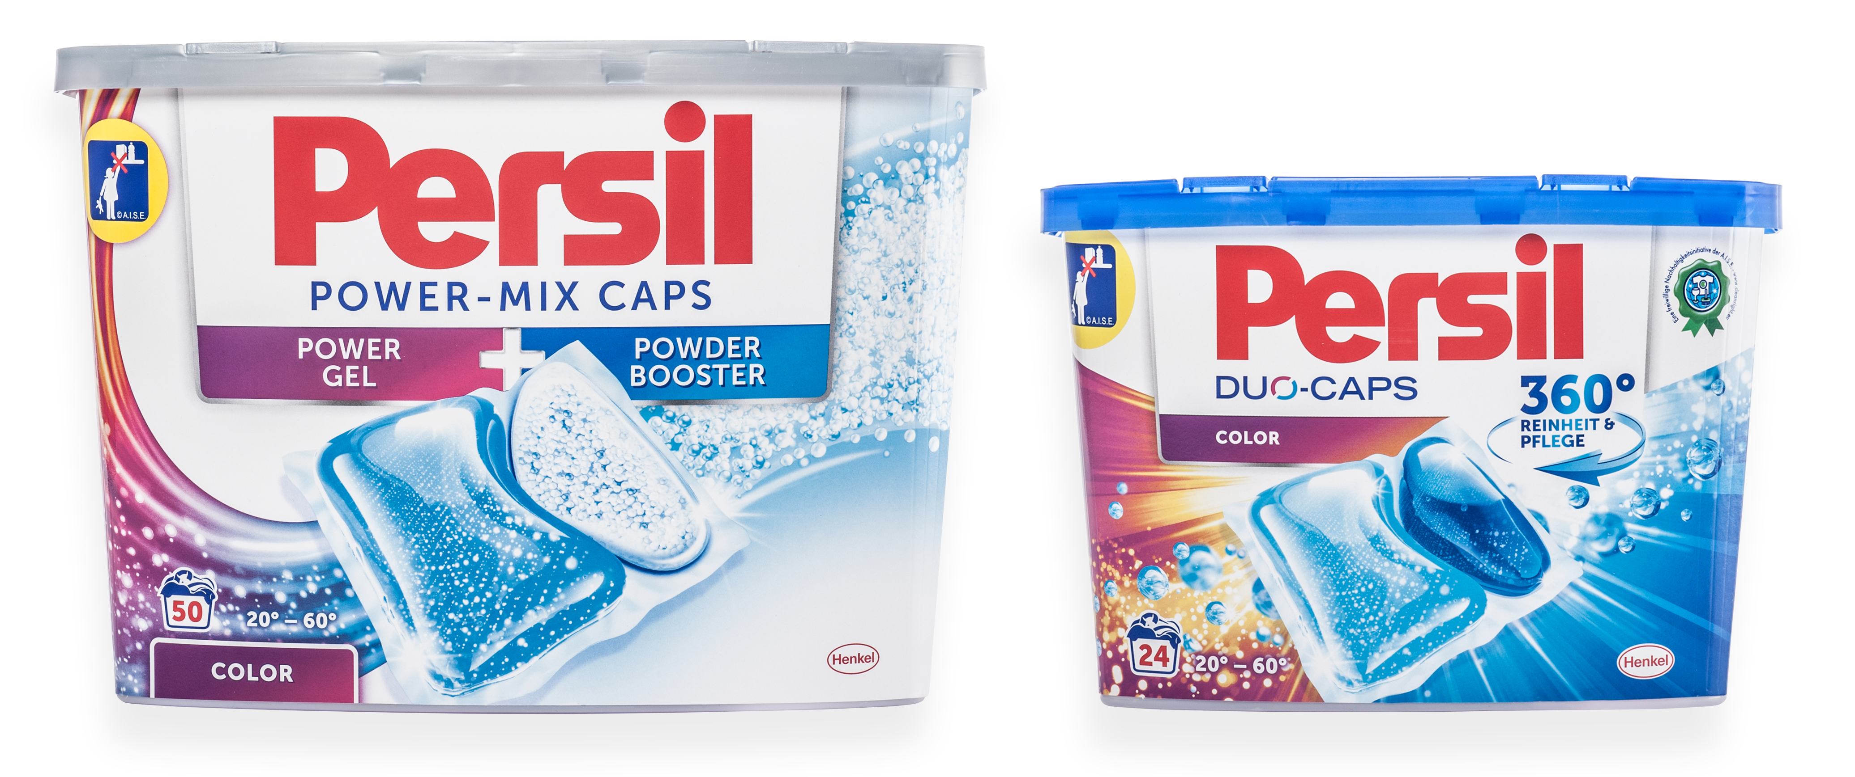

Bildtext:

Bild 1: Mit K3®-F realisiert Greiner Packaging die Verpackung für die Waschmittel Duo-Caps und Power-Mix Caps von Henkel mit reduziertem Kunststoffanteil.

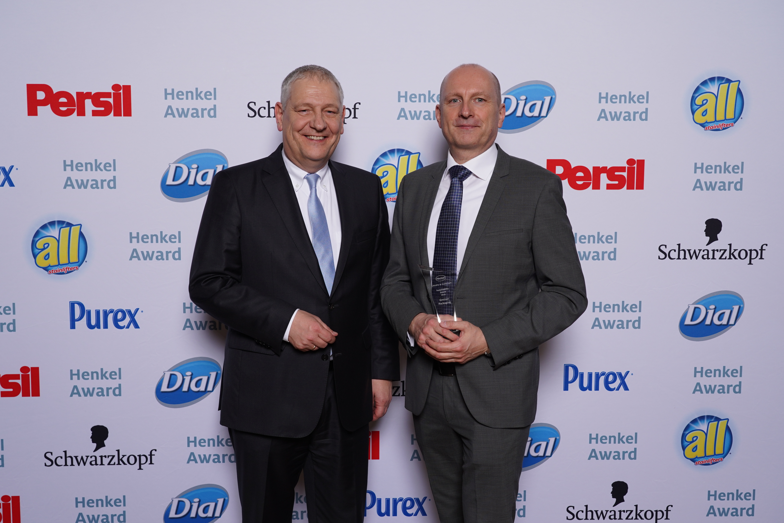

Bild 2: Für die innovative Lösung wurden die Kunststoffexperten jetzt ausgezeichnet. Michael Frick, Global Key Account Director bei Greiner Packaging, nahm den Henkel Sustainability Award in Orlando persönlich entgegen.

Links: Thomas Müller-Kirschbaum (Corporate Senior Vice President R&D Laundry & Home Care and Co-Chair of Henkel‘s Sustainability Council), rechts: Michael Frick (Global Key Account Director bei Greiner Packaging)

Über Rückfragen freut sich:
Mag. Carina Maurer, Bakk. I Text, Konzeption & PR
SPS MARKETING GmbH | B 2 Businessclass | Linz, Stuttgart
Jaxstraße 2 – 4, A-4020 Linz,
Tel. +43 (0) 732 60 50 38-29
E-Mail: c.maurer@sps-marketing.com
www.sps-marketing.com

